|  |  |  |
| --- | --- | --- |
|  |  | УТВЕРЖДАЮ |
|  |  | Руководитель ОП  ________________ Чистяков Г. А.  «____» _____________ 20__ г. |

ТЕХНИЧЕСКОЕ ЗАДАНИЕ

на разработку

___________________информационной системы для стоматологии_____________________

|  |  |  |
| --- | --- | --- |
| СОГЛАСОВАНО |  | СОГЛАСОВАНО |
| Студент колледжа ВятГУ  ________________ Леушина А. С.  «____» _____________ 20__ г. |  | Преподаватель МДК.05.01  ________________ Жукова М. Н.  «____» _____________ 20__ г. |
|  |  | СОГЛАСОВАНО |
|  |  | Преподаватель по проектированию БД  ________________Крутиков А. К.  «____» _____________ 20__ г. |
|  |  | СОГЛАСОВАНО |
|  |  | Преподаватель МДК.06.02  ________________Самоделкин П. А.  «____» _____________ 20__ г. |

2024

Содержание

Введение 2

1 Термины и определения 3

2 Перечень сокращений 4

3 Основные сведения о разработке 5

3.1 Наименование разработки 5

3.2 Цель и задачи 5

3.3 Сведения об участниках разработки 5

3.4 Сроки разработки 5

3.5 Назначение разработки 6

3.5.1 Функциональное назначение 6

3.5.2 Эксплуатационное назначение 6

4 Описание предметной области 7

5 Требования к результатам разработки 11

5.1 Требования к функциональным характеристикам 11

5.2 Требования к показателям назначения 12

5.3 Требования к технологическому стеку 12

5.4 Требования к пользовательскому интерфейсу 12

5.5 Требования к видам обеспечения 18

5.5.1 Требования к математическому обеспечению 18

5.5.2 Требования к информационному обеспечению 19

5.5.3 Требования к метрологическому обеспечению 19

5.5.4 Требования к техническому обеспечению 19

5.6 Требования к надежности 19

5.7 Требования к безопасности 20

5.8 Требования к патентной чистоте 20

5.9 Требования к перспективам развития 20

6 Состав и содержание работ 21

7 Порядок разработки 22

8 Требования к документированию 23

9 Требования к приемно-сдаточным процедурам 24

# Введение

Данный документ фиксирует требования к проекту, его назначению и техническим характеристикам, регламентирует перечень необходимых стадий создания программного продукта и его документирования, а также специальные требования.

Документ предназначен для технических специалистов, задействованных в процесс разработки, а также для участников приемо-сдаточных испытаний, в том числе для представителей заказчика.

Документ необходим для ознакомления с техническими требованиями и целевыми свойствами разрабатываемой программы, формирует представление об ожидаемом результате и обеспечивает формирование критериев оценки полученного результата.

# Термины и определения

Интерфейс – это набор инструментов, который позволяет пользователю взаимодействовать с программой.

MySQL – это реляционная система управления базами данных с открытым исходным кодом, которая использует язык SQL для работы с данными.

RAM – оперативная память.

# Перечень сокращений

БД – база данных.

ГОСТ – государственный стандарт.

ИС – информационная система.

ПК – персональный компьютер.

ПЭВМ – персональная электронно-вычислительная машина.

РФ – Российская Федерация.

СНИЛС – страховой номер индивидуального лицевого счета.

СУБД – системы управления базами данных.

ФИО – фамилия, имя, отчество.

IDE (Integrated Development Environment) – интегрированная среда разработки.

# Основные сведения о разработке

## Наименование разработки

Наименование разрабатываемой программы: «Информационная система для стоматологии».

## Цель и задачи

Цель: разработать программу, которая будет удовлетворять всем требованиям заказчика и подготовить необходимую документацию.

Задачи разработки:

* проанализировать предметную область;
* рассмотреть аналоги;
* смоделировать ИС;
* спроектировать БД для проектируемой ИС;
* разработать интерфейс;
* реализовать программу;
* протестировать программу;
* разработать комплект эксплуатационных документов;
* презентовать программный продукт.

## Сведения об участниках разработки

Исполнителем является студент Колледжа ФГБОУ ВО «Вятский государственный университет» учебной группы ИСПк-303-52-00 Леушина Анна Станиславовна.

Заказчиком является коллектив преподавателей колледжа ВятГУ в составе:

* Чистяков Геннадий Андреевич – руководитель образовательной программы по специальности «Информационные системы и программирование»;
* Жукова Мария Николаевна – преподаватель по МДК 05.01;
* Крутиков Александр Константинович – преподаватель по дисциплине «Основы проектирование баз данных»;
* Самоделкин Павел Андреевич – преподаватель по МДК 06.02.

## Сроки разработки

Начало разработки: 05.09.2024.

Конец разработки: 25.12.2024.

## Назначение разработки

В данном разделе настоящего технического задания описаны функциональное и эксплуатационное назначение разрабатываемой системы.

### Функциональное назначение

Функциональное назначение заключается в обеспечении эффективного хранения и управления информацией о пациентах, врачах и предлагаемых стоматологических услугах в базе данных. Система будет обеспечивать добавление новых пациентов с использованием их индивидуального номера СНИЛС, предоставлять возможность записи на прием, а также выводить отчеты о доходах клиники.

### Эксплуатационное назначение

Программа предназначена для использования в качестве десктопного приложения и рассчитана на взаимодействие исключительно с администраторами стоматологической клиники, обеспечивая доступ к необходимой информации для управления данными пациентов, врачей и услуг.

# Описание предметной области

Стоматология, как важный раздел медицины, сосредоточена на изучении зубов и полости рта, их строении, функционировании, заболеваниях, а также методах профилактики и лечения. С развитием компьютерных технологий в 1980-х годах началась активная автоматизация процессов в медицинских учреждениях, включая стоматологию. Именно в это время появились первые информационные системы для стоматологических клиник, которые были предназначены для упрощения учета пациентов, планирования визитов и управления финансовыми аспектами.

Ранние версии таких систем представляли собой базовые базы данных для хранения информации о пациентах и обработки счетов. По мере развития технологий в 1990-х и 2000-х годах ИС для стоматологии начали включать более сложные функции, такие как интеграция с диагностическим оборудованием (например, цифровыми рентгеновскими системами), управление запасами и возможность работы с электронной медицинской картой. Важным этапом стало появление специализированных систем, таких как Dentrix, разработанной в 1989 году. Эта система считается одной из первых комплексных ИС для стоматологии, ориентированной на полный цикл управления стоматологической практикой.

Современные информационные системы играют ключевую роль в автоматизации процессов стоматологических клиник, помогая улучшить качество обслуживания пациентов и повысить эффективность работы клиник. Вот некоторые из основных возможностей и преимуществ использования информационных систем в стоматологии:

* управление медицинскими записями: сохранение полной информации о посещении пациентов, ведение базы данных с медицинскими картами всех пациентов, включая историю болезней и рентгеновских снимков;
* управление расписанием: автоматизация управления календарем для расписания, создание электронных записей на прием и напоминание врачам о предстоящих записях;
* коммуникация с пациентами: отправка электронных или SMS-напоминаний пациентам о предстоящих приемах, персонализированные рекомендации и программы лояльности для постоянных клиентов;
* финансовый учет: учет средств, полученных в стоматологии по предоплате, и контроль задолженностей, автоматизированный расчет общей суммы одноразовых визитов и дохода от большого количества посещений;
* мониторинг инвентаря: учет списаний и мониторинг расходных материалов;
* отчеты и документация: автоматическое создание, заполнение и печать отчетов и другой необходимой документации.

Таким образом, информационные системы в стоматологии помогают улучшить качество обслуживания пациентов, повысить эффективность работы клиники и обеспечить точность и упорядоченность в управлении медицинскими данными.

На сегодняшний день существуют следующие аналоги ИС для стоматологии:

**Аналог 1 – «SimpleDent»**

Это специализированное программное обеспечение для управления стоматологической клиникой, которое предназначено для автоматизации бизнес-процессов и повышения эффективности работы стоматологов и персонала клиники. Оно также является базовой системой для стоматологических клиник, позволяющей хранить минимальный набор информации о пациентах и услугах. Разработчиком «SimpleDent» является компания ООО «IDENT».

Интерфейс «SimpleDent» представлен на рисунке 1.

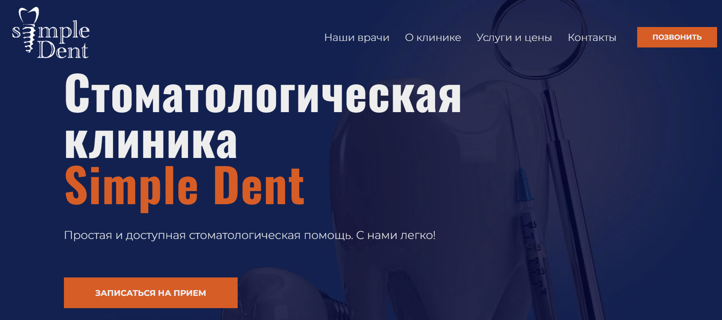

Рисунок 1 – Интерфейс «SimpleDent»

Недостатки:

* отсутствие автоматизированной записи на приём;
* нет интеграции с другими системами или базами данных (например, отсутствует работа с СНИЛС);
* не предусмотрен интерфейс для администраторов, что усложняет управление клиникой.

Преимущества:

* простая в использовании, не требует обучения персонала;
* низкая стоимость внедрения и обслуживания;
* подходит для очень маленьких клиник с минимальными потребностями.

**Аналог 2 – «DentalPro»**

Данная программа фокусируется больше на хранении данных, нежели на взаимодействии с пациентами. Разработчиком «DentalPro» является компания «Дион Софт».

Интерфейс «DentalPro»представлен на рисунке 2.

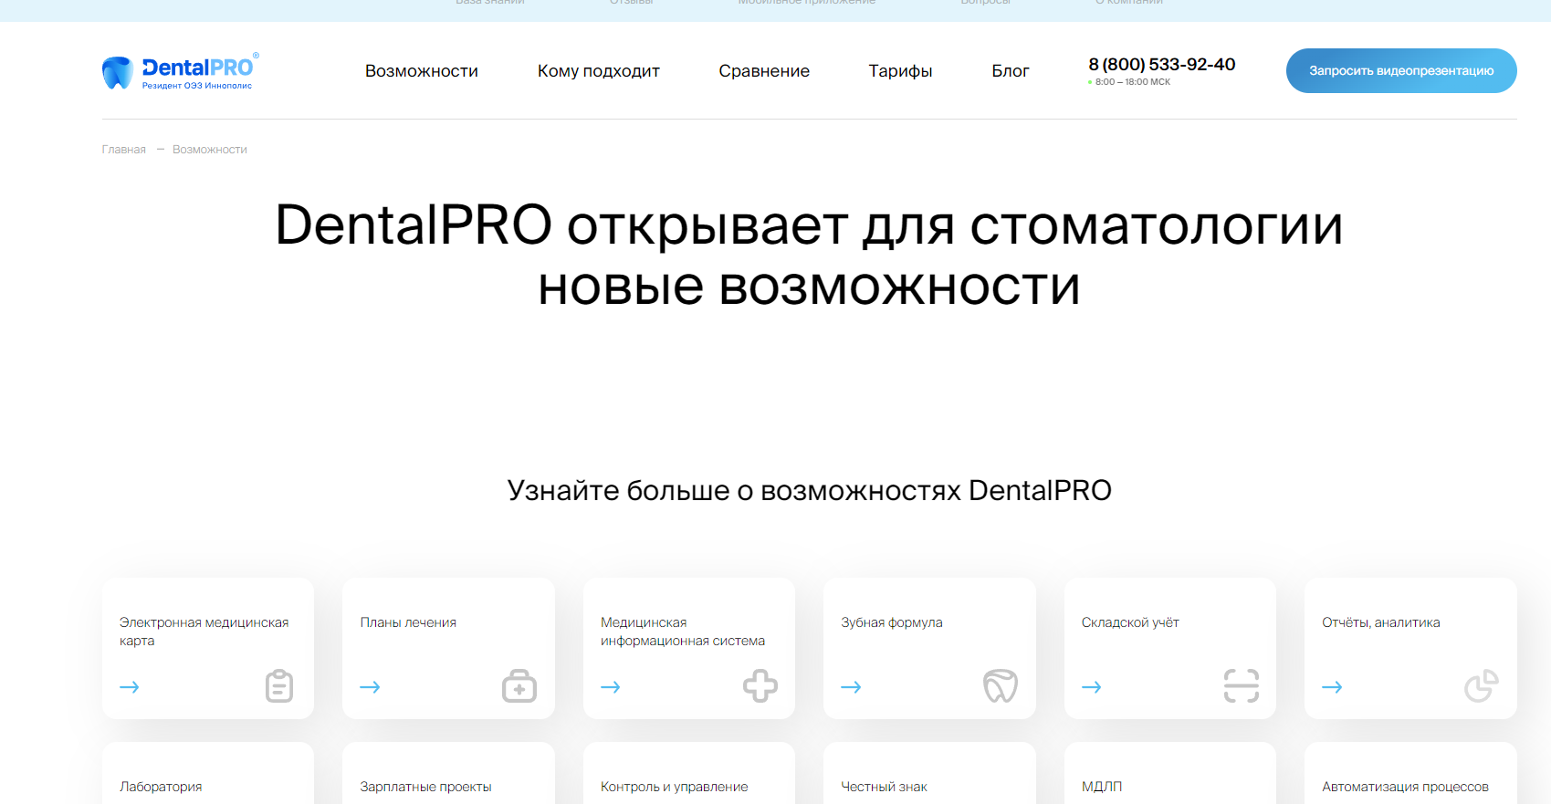

Рисунок 2 – Интерфейс «DentalPro»

Недостатки:

* невозможность использования программы без доступа в интернет;
* ограниченные возможности по обновлению и расширению базы данных;
* сложность обучения персонала: сотрудникам может потребоваться 1-2 месяца для полного освоения программы.

Преимущества:

* возможность вести базу пациентов в электронном виде;
* поддержка устаревшего оборудования и старых версий операционных систем;
* подходит для использования в условиях ограниченного бюджета.

**Аналог 3 – «Infodent»**

Это облачная система для управления стоматологической клиникой. Она предоставляет базовые функции для управления расписанием, учета пациентов и ведение базы данных с медицинскими картами. Разработчиком «Infodent» является компания «Smart Delta Systems».

Интерфейс «Infodent»представлен на рисунке 3.

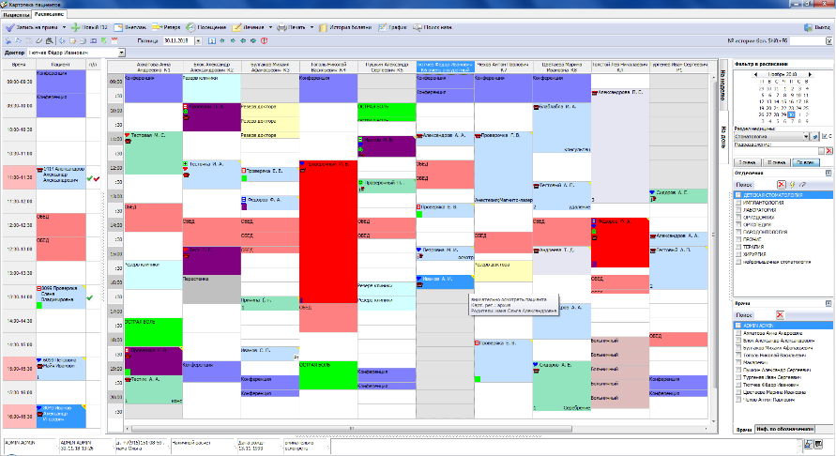

Рисунок 3 – Интерфейс «Infodent»

Недостатки:

* зависимость от интернета: поскольку «Infodent» является облачной системой, стабильное интернет-соединение является критически важным для ее работы;
* ограниченные возможности для настройки: интерфейс и функции системы трудно адаптировать под конкретные нужды клиники;
* отсутствие функции записи по СНИЛС: пациенты не могут записываться на прием по номеру СНИЛС, что может быть неудобно.

Преимущества:

* облачное хранение: данные хранятся в облаке, что позволяет получить доступ к информации из любого места;
* управление расписанием: врачи могут легко управлять своим расписанием, что упрощает организацию работы;
* простота использования: интерфейс интуитивно понятен и не требует длительного обучения.

Таким образом, разрабатываемая информационная система для стоматологии должна обладать рядом ключевых преимуществ, обеспечивающих её эффективность и удобство в эксплуатации. Во-первых, система предоставит возможность удобной записи пациентов по номеру СНИЛС, что особенно актуально для российских клиник и облегчит процесс записи. Во-вторых, администраторы смогут напрямую управлять данными, что позволит гибко настраивать услуги и специалистов, тем самым повышая качество обслуживания и адаптируемость системы к потребностям клиники. Наконец, простота обучения персонала станет важным аспектом: интуитивно понятный интерфейс значительно сократит время, необходимое для освоения системы, что является весомым преимуществом по сравнению с другими решениями, требующими длительного периода обучения.

# Требования к результатам разработки

В настоящем разделе указываются требования, которым должны соответствовать результаты разработки.

## Требования к функциональным характеристикам

Система должна обеспечивать выполнение следующих функций:

* возможность управления врачами:
* добавление новых врачей с указанием ФИО, специализации, стажа и кабинета;
* редактирование данных о враче;
* удаление врачей из системы;
* отображение списка врачей в табличном виде;
* сохранение данных о врачах в базу данных;
* возможность управления пациентами:
* добавление новых пациентов с указанием номера СНИЛС, ФИО, даты рождения, телефона и пола;
* редактирование данных о пациенте;
* удаление пациентов из системы;
* отображение списка пациентов в табличном виде;
* сохранение данных о пациентах в базу данных;
* возможность управления услугами:
* добавление новых услуг с указанием наименования, цены, врача, оказывающего данную услугу, и времени выполнения;
* редактирование данных об услуге;
* удаление услуг из системы;
* отображение списка услуг в табличном виде;
* сохранение данных об услугах в базу данных;
* возможность управления записями на прием:
* добавление новых записей на прием с выбором врача, пациента, услуг, даты и времени;
* редактирование;
* удаление;
* отображение записей на выбранную дату;
* отображение расписания врача;
* предотвращение создания дублирующих записей на одно и то же время;
* сохранение данных о записях в базу данных;
* отчетность:
* формирование аналитического отчета за указанный период с отображением количества проведенных услуг, дохода от каждой услуги и общего дохода;
* просмотр отчета в текстовом виде с деталями каждой процедуры;
* сохранение отчета в PDF формате;
* информирование пользователя: вывод информационных сообщений об успешных операциях и предупреждений об ошибках.

## Требования к показателям назначения

Программа должна обеспечивать корректное выполнение всех заявленных функций, а также быть удобной и быстрой в использовании. Для обеспечения удобства пользователей, время загрузки системы не должно превышать 15 секунд. Кроме того, для минимизации времени ожидания, все запросы на запись, изменение и удаление данных должны обрабатываться не дольше 2 секунд.

## Требования к технологическому стеку

Система должна разрабатываться на языке программирования Python при помощи библиотек PyQt5, а также с использованием языка структурированных запросов SQL, СУБД MySQL.

## Требования к пользовательскому интерфейсу

После запуска программы перед пользователем должно открыться окно на вкладке: «Врачи». В дополнение к этой вкладке интерфейс должен включать еще несколько разделов: «Услуги», «Запись на прием», «Пациенты» и «Отчетность».

Прототип экранной формы вкладки «Врачи» для управления врачами представлен на рисунке 4.

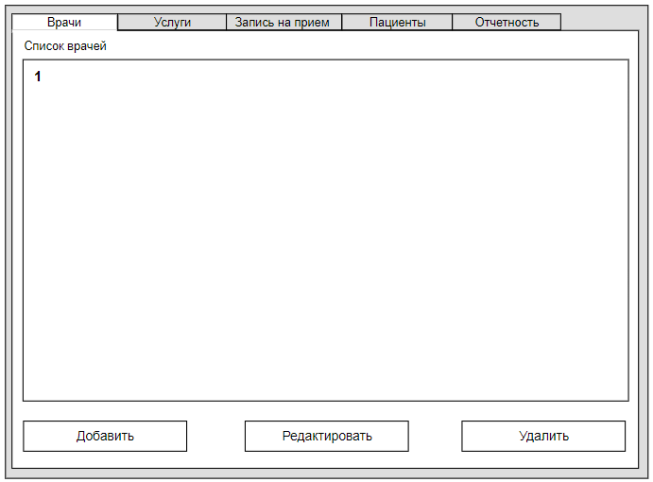

Рисунок 4 – Прототип экранной формы вкладки «Врачи»

Экранная форма содержит:

* таблицу врачей (1), в которой отображаются ФИО, специализация, стаж работы и кабинет врача;
* кнопку «Добавить» для внесения нового специалиста в таблицу;
* кнопку «Редактировать»;
* кнопку «Удалить» для удаления выбранного специалиста из таблицы.

При нажатии на вкладке «Врачи» на кнопку «Добавить» или «Редактировать», должно открыться окно для добавления/редактирования данных о враче.

Прототип экранной формы представлен на рисунке 5.

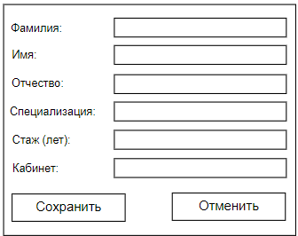

Рисунок 5 – Прототип экранной формы добавления и редактирования врачей

Данное окно должно содержать поля для ввода ФИО, специализации, стажа и кабинета врача, а также кнопки «Сохранить» и «Отменить».

При выборе вкладки «Услуги» открывается форма для просмотра услуг, прототип которой представлен на рисунке 6.

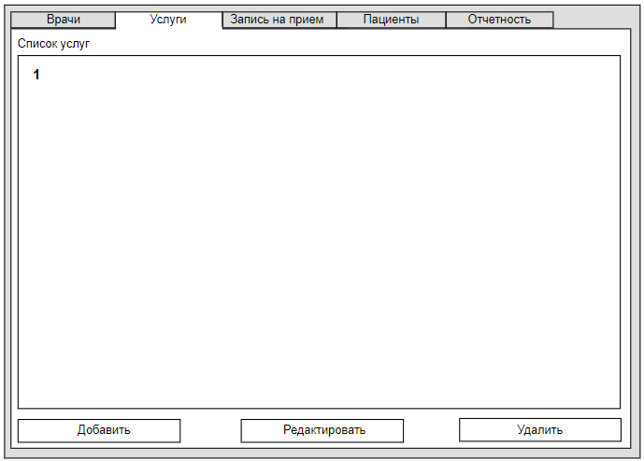

Рисунок 6 – Прототип экранной формы вкладки «Услуги»

Экранная форма содержит:

* таблицу услуг (1), в которой отображаются наименование, цена, врач, оказывающий данную услугу, и время выполнения;
* кнопку «Добавить» для внесения новой услуги в таблицу;
* кнопку «Редактировать»;
* кнопку «Удалить» для удаления выбранной услуги.

При нажатии на вкладке «Услуги» на кнопку «Добавить» или «Редактировать», должно открыться окно для добавления/редактирования данных об услуге.

Прототип экранной формы представлен на рисунке 7.

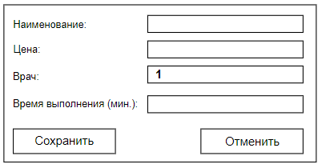

Рисунок 7 – Прототип экранной формы добавления и редактирования услуг

Данное окно должно содержать поля для ввода наименования, цены и времени выполнения услуги, а также выпадающий список для выбора врача (1), оказывающего данную услугу. В окне также должны быть кнопки «Сохранить» и «Отменить».

На вкладке «Запись на прием» отображается экранная форма для управления записями (рисунок 8).

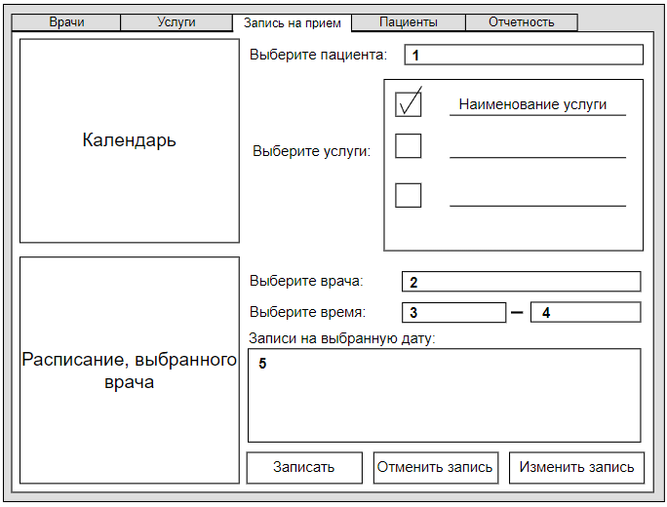

Рисунок 8 – Прототип экранной формы вкладки «Запись на прием»

Экранная форма содержит:

* календарь;
* календарь, отображающий расписание, выбранного врача;
* поле для выбора пациента (1);
* поле для выбора услуги;
* поле для выбора врача (2);
* поле для выбора времени начала приема (3);
* поле для выбора времени окончания приема (4);
* таблицу записей на прием на выбранную дату (5), содержащую столбцы: врач, пациент, услуги, кабинет врача, время;
* кнопку «Записать» для подтверждения записи;
* кнопку «Отменить запись» для удаления записи;
* кнопку «Изменить запись» для редактирования записи.

Вкладка «Управление пациентами» предоставляет доступ к управлению пациентами (рисунок 9).

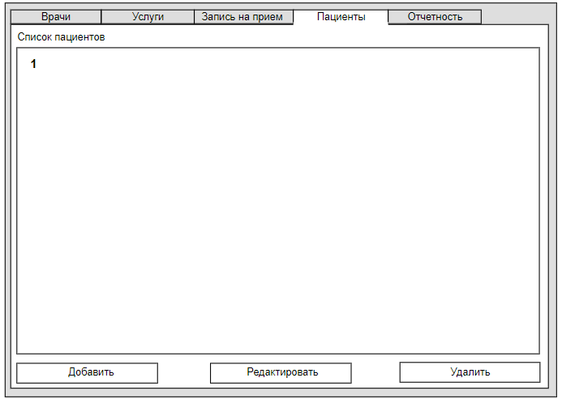

Рисунок 9 – Прототип экранной формы вкладки «Пациенты»

Экранная форма содержит:

* таблицу пациентов (1), в которой отображаются ФИО, СНИЛС, дата рождения, номер телефона и пол пациента;
* кнопку «Добавить» для регистрации нового пациента;
* кнопку «Редактировать»;
* кнопку «Удалить» для удаления выбранного пациента.

При нажатии на вкладке «Пациенты» на кнопку «Добавить» или «Редактировать», должно открыться окно добавления/редактирования данных о пациенте.

Прототип экранной формы представлен на рисунке 10.

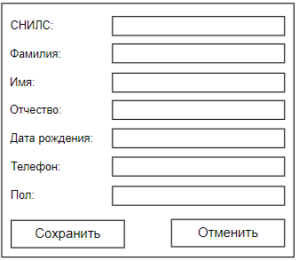

Рисунок 10 – Прототип экранной формы добавления и редактирования пациентов

Данное окно должно содержать поля для ввода ФИО, СНИЛСа, даты рождения, номер телефона и пола пациента, а также кнопки «Сохранить» и «Отменить».

При нажатии на вкладку «Отчетность», должна открываться экранная форма для формирования отчета.

Прототип экранной формы представлен на рисунке 11.

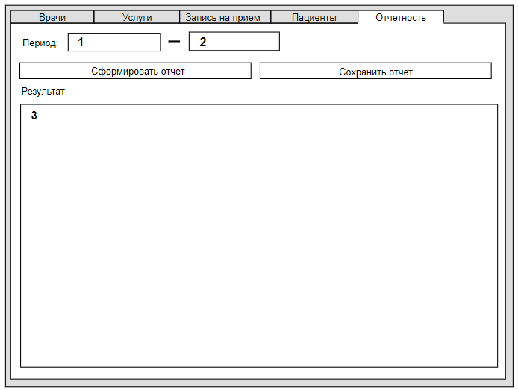

Рисунок 11 – Прототип экранной формы вкладки «Отчетность»

Экранная форма содержит:

* поле для ввода даты начала отчетного периода (1);
* поле для ввода даты окончания отчетного периода (2);
* кнопку «Сформировать отчет» для генерации отчета о доходах;
* кнопку «Сохранить отчет», позволяющую сохранить сгенерированный отчет в формате PDF;
* поле для вывода результата сгенерированного отчета (3).

## Требования к видам обеспечения

В данном подразделе содержатся требования к видам обеспечения результата настоящей разработки.

### Требования к математическому обеспечению

Результат данной разработки должен соответствовать следующим требованиям к математическому обеспечению:

* расчет дохода от каждой услуги: P = n*k, где P – доход, n – стоимость услуги, k – количество оказанных услуг;
* расчет общего дохода за услуги: суммирование доходов от всех оказанных услуг.

### Требования к информационному обеспечению

К требованиям информационного обеспечения относятся нижеперечисленные пункты.

#### Требования к форматам хранения данных

Для создания базы данных в ИС должна использоваться реляционная СУБД MySQL с организацией хранения информации в файлах формата .sql, также система должна обеспечивать формирование отчетной документации с последующим сохранением в формате PDF.

#### Требования к лингвистическому обеспечению

В интерфейсе должен использоваться только русский язык.

### Требования к метрологическому обеспечению

Требования к метрологическому обеспечению не предъявляются.

### Требования к техническому обеспечению

Разрабатываемый программный продукт должен исполняться на ПК, удовлетворяющем следующим минимальным требованиям к конфигурации:

* операционная система Windows 10, 11;
* RAM: не менее 4 ГБ, рекомендуется 8 ГБ;
* разрешение экрана: не менее 1200×650 пикселей;
* монитор;
* компьютерная мышь;
* клавиатура.

## Требования к надежности

Надежное (устойчивое) функционирование программы должно быть обеспечено выполнением совокупности организационно-технических мероприятий, перечень которых приведен ниже:

* организацией бесперебойного питания технических средств;
* осуществлением контроля входных данных;
* регулярным выполнением рекомендаций Министерства труда и социального развития РФ, изложенных в Постановлении от 23 июля 1998 г. «Об утверждении  
  межотраслевых типовых норм времени на работы по сервисному обслуживанию  
  ПЭВМ и оргтехники и сопровождению программных средств»;
* регулярным выполнением требований ГОСТ 51188–98 «Защита информации. Испытания программных средств на наличие компьютерных вирусов».

## Требования к безопасности

Безопасное функционирование программы должно обеспечиваться комплексом организационно-технических мер, соответствующих ГОСТ 51188–98 «Защита информации. Испытания программных средств на наличие компьютерных вирусов».

В соответствии с Федеральным законом от 27.07.2006 № 152-ФЗ «О персональных данных», программа должна обеспечивать конфиденциальность данных, исключая их передачу третьим лицам, которые являются операторами или иными лицами, получившими доступ к персональным данным, за исключением случаев, предусмотренных законодательством Российской Федерации.

## Требования к патентной чистоте

Система не должна использовать результаты интеллектуального труда, охраняемые в соответствии с частью четвертой Гражданского кодекса Российской Федерации, сторонних субъектов, а также нарушать исключительные права на результаты интеллектуальной деятельности и средства индивидуализации третьих лиц.

## Требования к перспективам развития

Разрабатываемая система может иметь следующие направления дальнейшего развития:

* улучшение пользовательского интерфейса программы;
* кроссплатформенность: добавление возможности кроссплатформенности позволит пользователям пользоваться приложением как на ПК, так и на телефоне. Это увеличит охват аудитории, что приведет к ее дальнейшему развитию.

# Состав и содержание работ

В настройку рабочего окружения входят определение языка программирования и IDE, необходимых библиотек.

Анализ требований – на этом этапе определяются требования к приложению, ее функциональность и основные возможности. Анализируются существующие аналоги и определяются их преимущества и недостатки.

Проектирование приложения – на этом этапе разрабатывается архитектура приложения, определяются интерфейс и основные элементы управления, проектируются основные механики.

Разработка приложения – на этом этапе создаются компоненты приложения, например, область с выводом данных.

Тестирование и отладка – после завершения разработки проводится тестирование приложение на наличие ошибок и недоработок. В случае обнаружения ошибок их устраняют.

Оптимизация и улучшение производительности – на этом этапе проводятся работы по оптимизации приложения для повышения ее производительности.

# Порядок разработки

Таблица 1 – Этапы разработки

|  |  |  |  |  |
| --- | --- | --- | --- | --- |
| № этапа | Наименование | Длительность | Состав работ | Результат |
| 1 | Настройка рабочего окружения | 1 неделя | Выбор языка для написания программы;  выбор IDE, на котором будет писаться данная программа;  выбор библиотеки, которая будет использоваться для написания программы | Готовое к написанию кода рабочее место |
| 2 | Техническое задание | 1 месяц | Поиск аналогов;  написание предметной области | Техническое задание |
| 3 | Проектирование | 3 недели | Проектирование интерфейса приложения и базы данных | Структура программного обеспечения, база данных |
| 4 | Реализация программного обеспечения | 2 месяца | Написание прототипа;  написание готовой программы; реализация базы данных | Программное обеспечение |
| 5 | Тестирование программы | 3 недели | Протестировать приложение на основе методики тестирования | Список недоработок и ошибок в работе |
| 6 | Доработка программы | 1 неделя | Исправление ошибок в программе, которые были выявлены при тестировании | Ошибки и недоработки в работе программного обеспечения устранены |
| 7 | Подготовка эксплуатационной документации | 2 недели | Написание курсового проекта | Курсовой проект |

# Требования к документированию

Состав программной документации должен включать в себя:

* техническое задание;
* курсовой проект;
* исходный код.

Все вышеперечисленные документы должны быть написаны согласно следующим требованиям:

* СТП ВятГУ 102–2004;
* ГОСТ 34.602–2020.

# Требования к приемно-сдаточным процедурам

Испытания проводятся комиссией, в состав которой входят представители заказчика:

* Жукова Мария Николаевна – преподавателя по МДК 05.01;
* Крутиков Александр Константинович – преподавателя по дисциплине «Основы проектирование баз данных»;
* Самоделкин Павел Андреевич – преподавателя по МДК 06.02;
* Чистяков Геннадий Андреевич – руководитель образовательной программы по специальности «Информационные системы и программирование».

Во время испытаний комиссия проверяет работу программы в соответствии со следующими позициями:

* корректное функционирование заданных в техническом задании функций;
* возможность функционирования на ПК с указанными минимальными системными требованиями.

Комиссии должны быть представлены эксплуатационные документы, разработанная программа и доклад.

Структура доклада должна отражать следующие вопросы разработки:

* краткое описание задачи;
* результаты рассмотрения предметной области, аналогов, описание проблематики;
* описание этапа проектирования, возникавших проблем и путей их решения;
* выводы по результатам работы.